**BLOC2 ALGO.3 : Le diagramme de classe**

|  |
| --- |
| Objets d’un traitement informatique |

Introduction

Le diagramme de classes est considéré comme le plus important de la modélisation orientée objet, il est le seul obligatoire lors d'une telle modélisation.

Le diagramme de classes permet de modéliser les classes du système et leurs relations indépendamment d'un langage de programmation particulier.

Les principaux éléments de cette vue statique sont les classes et leurs relations.

Une *instance* est une concrétisation d'un concept abstrait. Par exemple :

* La Ferrari *Enzo* qui se trouve dans votre garage est une instance du concept abstrait *Automobile ;*

Une classe est un concept abstrait représentant des éléments variés comme :

* des éléments concrets (ex. : des avions),
* des éléments abstraits (ex. : des commandes de marchandises ou services),
* des composants d'une application (ex. : les boutons des boîtes de dialogue),
* des structures informatiques (ex. : des tables de hachage),
* des éléments comportementaux (ex. : des tâches), etc.

Tout système orienté objet est organisé autour des classes.

# Représentation graphique

## Classe

***Public* ou + :**

tout élément qui peut voir le conteneur peut également voir l'élément indiqué.

***Protected* ou # :**

seul un élément situé dans le conteneur ou un de ses descendants peut voir l'élément indiqué.

***Private* ou - :**

seul un élément situé dans le conteneur peut voir l'élément.

***Package* ou ∼ ou rien :**

seul un élément déclaré dans le même paquetage peut voir l'élément.

**question1** : Représenter la classe LIVRE



## Association

Une association est une relation entre deux classes (association binaire) ou plus (association n‑aire), qui décrit les connexions structurelles entre leurs instances. Une association indique donc qu'il peut y avoir des liens entre des instances des classes associées.

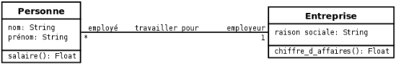

🡪 navigable vers

## Navigabilité

Image non disponible

La navigabilité indique s'il est possible de traverser une association. On représente graphiquement la navigabilité par une flèche du côté de la terminaison navigable et on empêche la navigabilité par une croix du côté de la terminaison non navigable. **Par défaut, une association est navigable dans les deux sens.**

Par exemple, sur la figure, la terminaison du côté de la classe Commande n'est pas navigable : cela signifie que les instances de la classe Produit ne stockent pas de liste d'objets du type Commande. Inversement, la terminaison du côté de la classe Produit est navigable : chaque objet commande contient une liste de produits.

## Exemple sujet BTS

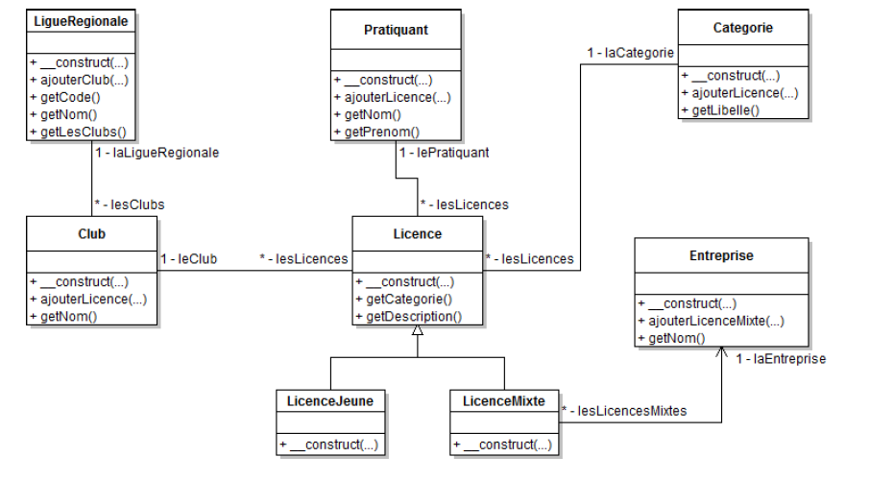

**question 2** : rajouter la classe adhérent. Un livre peut être emprunté par un adhérent. et un adhérent a une liste de livre (dictionnaire de livre).

Nous souhaitons avoir plus d'information sur un auteur (son nom, prénom, date de naissance, description courte).

**question 3** : faire le nouveau diagramme de classe



**TD4**

## Classe-Association

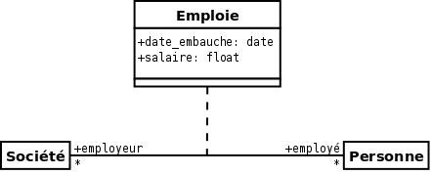

**TD5** : Reprendre le diagramme de classe du TD4 (sur Power AMC) : la bibliothèque souhaite pouvoir garder pour chaque emprunt la date du début de l'emprunt et la date retour de l'emprunt.

* Modifier le diagramme de classe
* Générer les classes et observer le résultat